Pokročilé databázové technológie

**Zadanie č. 5 – Elasticsearch**

ZADANIE:

5. zadanie zamerané na Elastic:

Odovzdanie do 12.12. 23:59. Zadania 1-8 je dokopy za 7,5 boda tak isto ako aj 9 – 11.

Dokopy teda za 15 bodov. Odovzdávate dokument s popisom a queries separátne každú ako

json čo posielate a json čo dostanete ako odpoveď.

1. Rozbehajte si 3 inštancie Elasticsearch-u

2. Vytvorte index pre Tweety, ktorý bude mať “optimálny“ počet shardov a replík pre 3 nody

(aby tam bola distribúcia dotazov vo vyhľadávaní, aj distribúcia uložených dát)

3. Vytvorte mapping pre normalizované dáta z Postgresu - Tweet musí obsahovať údaje

rovnaké ako máte už uložené v PostgreSQL. Dbajte na to, aby ste vytvorili polia v správnom

dátovom type (polia ktoré má zmysel analyzovať analyzujte správne, tie ktoré nemá, aby

neboli zbytočne analyzované (keyword analyzer)) tak aby index nebol zbytočne veľký.

Mapovanie musí byť striktné.

4. Pre index tweets vytvorte 3 vlastné analyzéry (v settings) nasledovne:

1. Analyzér "englando". Tento analyzér bude obsahovať nasledovné:

1.2. fitre: english_possessive_stemmer, lowercase, english_stop, english_stemmer,

1.3. char_filter: html_strip

1.4. tokenizer: štandardný

- ukážku nájdete na stránke elastic.co pre anglický analyzér

2. Analyzér custom_ngram:

2.2. Filtre: lowercase, asciifolding, filter_ngrams (definujte si ho sami na rozmedzie 1-

10)

2.3. char_filter: html_strip

2.4. tokenizer: štandardný

3. Analyzér custom_shingles:

3.2. Filtre: lowercase, asciifolding, filter_shingles (definujte si ho sami a dajte

token_separator: “”)

3.3. char_filter: html_strip

3.4. tokenizer: štandardný

Do mapovania pridajte:

1. každý anglický text (rátajme že každý tweet a description u autora je primárne

v angličtine) nech je analyzovaný novým analyzérom "englando"

2. Priraďte analýzery

a. author.name nech má aj mapovania pre custom_ngram, a custom_shingles,

b. author. screen_name nech má aj custom_ngram,

c. author.description nech má aj custom_shingles. Toto platí aj pre mentions, ak tam tie záznamy máte.

3. Hashtagy indexujte ako lowercase

5. Vytvorte bulk import pre vaše normalizované Tweety.

6. Importujete dáta do Elasticsearchu prvych 5000 tweetov

7. Experimentujte s nódami, a zistite koľko nódov musí bežať (a ktoré) aby vám Elasticsearch

vedel pridávať dokumenty, mazať dokumenty, prezerať dokumenty a vyhľadávať nad nimi?

Dá sa nastaviť Elastic tak, aby mu stačil jeden nód?

8. Upravujte počet retweetov pre vami vybraný tweet pomocou vašeho jednoduchého

scriptu (v rámci Elasticsearchu) a sledujte ako sa mení _seq_no a _primary_term pri tom

ako zabíjate a spúšťate nódy.

9. Zrušte repliky a importujete všetky tweety

10. Vyhľadajte vo vašich tweetoch spojenie "gates s0ros vaccine micr0chip". V query použite

function_score, kde jednotlivé medzikroky sú nasledovné:

Query:

1. Must - vyhľadajte vo viacerých poliach (konkrétne: author.name (pomocou shingle), content (cez analyzovaný anglický text), author.description (pomocou shingles), author.screen_name (pomocou ngram)) spojenie "gates s0ros vaccine micr0chip", zapojte podporu pre preklepy, operátor je OR.

2.1 tieto polia vo vyhľadávaní boost-nite nasledovne - author.name * 6, content * 8,

author.description * 6, author.screen_name * 10.

3. Filter - vyfiltrujte len tie, ktoré majú author.statuses_count > 1000 a tie, ktoré majú

hashtag „qanon“

4. Should – boost-nite 10 krat tie, ktoré obsahujú v mentions.name (tento objekt je typu nested) cez ngram string "real".

5. Nastavte podmienené váhy cez functions nasledovne:

5.1. retweet_count, ktorý je väčší rovný ako 100 a menší rovný ako 500 na 6,

5.2. author.followers_count väčší ako 100 na 3

Zobrazte agregácie pre výsledky na konci. Vytvorte bucket hashtags podľa hashtagov

a spočítajte hodnoty výskytov (na webe by to mohli byť facety).

11. Konšpiračné teórie podľa Elasticu. Pracujte zo všetkými tweetami, ktoré máte. Následne

pre všetky týždne zistite pomocou vnorených agregácii, koľko retweet_count sumárne majú

tweety ktoré majú hashtagy z prvého zadania. Teda na základe hashtagov znova rozdeľte

tweety do konšpiračných teórii ale pomocou agregácii.

Riešenie:

**Úloha 1:**

Ako prvé sme si najprv stiahli windows subsystem for linux, cez ktorý sme spúšťali docker a teda aj samotný elastic, ktorý sme najprv stiahli a setupli pomocou inštalačného guidu na oficiálnej stránke elasticu a tak sme si rozbehali 3 inštancie/nody elasticu. Dolu na obrázku môžeme cez postmana vidieť naše inštancie.

Obrázok, na ktorom je text, snímka obrazovky, monitor, vnútri

Automaticky generovaný popis

**Úloha 2:**

Obrázok, na ktorom je text

Automaticky generovaný popis

**Úloha 3:**

Mapping som vytvoril tak, ako bolo opísané v zadaní úlohy, teda striktné mapovanej, ktoré je priložené v priečinku s riešením, a atribúty by viac menej zodpovedať tým čo sú v postgrese. Pri riešení mám vlastne dva mappingy prvý, ktorý obsahuje parenta(embednuty tweet) a druhý, ktorý parenta nemá, dôvod prečo to takto mám, že pri exportovaní dát z postgresu vzťah medzi parent tweetom a child tweetom dosť času žral a tak som sa od úlohy 9 rozhodol používať mapping bez parenta, keďže bolo samotne naznačené aj na prednáške, že štruktúra toho mappingu záleží najmä od use casu, tak mi to neprišiel ako veľký problém odstrániť parenta keďže v ďalších úlohách sa s ním nepracuje. Rovnako ako prvý tak aj druhý mapping je priložený v súbore.

**Úloha 4:**

Dané analyzéry sú súčasťou mappingu.

Obrázok, na ktorom je text

Automaticky generovaný popis

**Úloha 5:**

Predtým ako som si bulk importol tweety, tak som si ich najprv cez python sqlalchemy ORM (dumping.py) vytiahol a uložil v bulk json formáte, ktorý môžeme vidieť nižšie.



Potom som si spravil bulk script v bashy, ktorý mi dané dáta po 25 000 tweetov pridával do elasticu cez CURL.

**Úloha 6:**

Prvých 5000 tweetov som importoval, tak že pôvodný script, čo vyberal dáta z postgresu som upravil aby namiesto 25 000 mi dal len 5 000 tweetov a tie som jednoducho cez CURL v cmd bulk importol do elasticu.

*CURL príkaz:*

curl -H "Content-Type: application/x-ndjson" -XPOST localhost:9200/tweets/_bulk --data-binary "@psql_dump_with_parent2.txt"

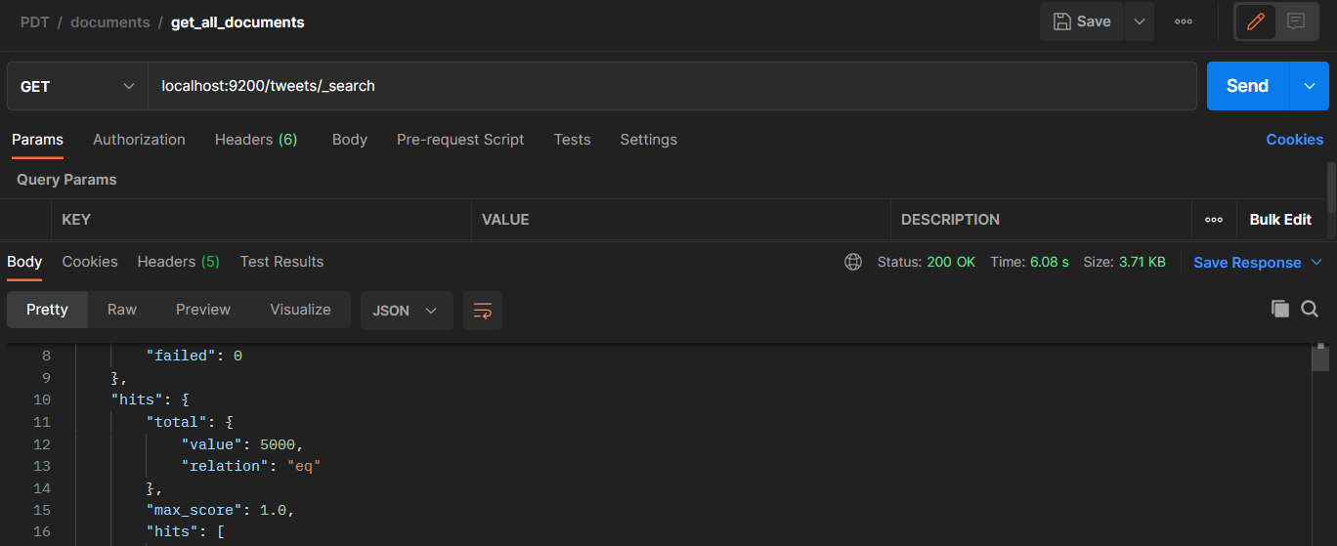

**Úloha 7 :**

3 nodes (1 hlavný 2 vedľajšie) :

Obrázok, na ktorom je text

Automaticky generovaný popis

* Vyhľadávanie funguje
* Prezeranie funguje
* Pridávanie funguje
* Mazanie funguje
* Update (script – zmena retweet_count) funguje

Obrázok, na ktorom je text, oranžové, tmavé

Automaticky generovaný popis

2 nodes (1 hlavný 1 vedľajší)

Obrázok, na ktorom je text

Automaticky generovaný popis

* Vyhľadávanie funguje
* Prezeranie funguje
* Pridávanie funguje
* Mazanie funguje
* Update (script – zmena retweet_count) funguje

Obrázok, na ktorom je text, oranžové

Automaticky generovaný popis

2 nodes (2 vedľajšie )

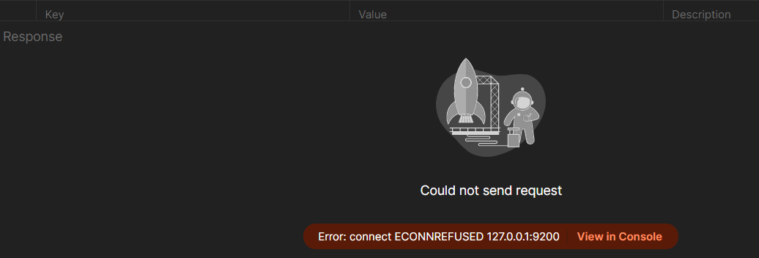

Postman uz nefunguje tak skusime cez docker ps.

Obrázok, na ktorom je text

Automaticky generovaný popis

* Vyhľadávanie nefunguje
* Prezeranie nefunguje
* Pridávanie nefunguje
* Mazanie nefunguje
* Update (script – zmena retweet_count) nefunguje

Teda nefunguje nič, ako v prípade bežného dňa fitkára.

1 node( vedľajší)

* Nefunguje nič



1 node( hlavný)



* Nedá sa pingnut ale funguje vyhľadávanie
* Prezeranie funguje
* Mazanie nefunguje
* Pridávanie nefunguje
* Update (script – zmena retweet_count) nefunguje

Obrázok, na ktorom je text

Automaticky generovaný popis

**Úloha 8:**

Používal som dva skripty:

Obrázok, na ktorom je text

Automaticky generovaný popis Obrázok, na ktorom je text

Automaticky generovaný popis

_seq_no rástol a _primary_term sa nemenil

**Úloha 9:**

Pôvodne som chcel importovať aspoň tretinu tweetov teda niečo okolo 10M ale vzhľadom na to, že import ako aj export mi trvali neskutočne dlho a len pri exporte by mi to trvalo okolo 3 dni tak som sa rozhodol exportnúť a importnúť niečo okolo 3,4M tweetov. Cca 3.4M preto, lebo ku koncu mi aj došiel úložný priestor(pôvodne som chcel 3,5). Za to že som neimportol všetky tweety sa ospravedlňujem.

Obrázok, na ktorom je text, snímka obrazovky, monitor, čierne

Automaticky generovaný popis

**Úloha 10:**

**1.**

**Request**

**Obrázok, na ktorom je text

Automaticky generovaný popis**

**Response**

**Obrázok, na ktorom je text

Automaticky generovaný popis**

**2.1.**

**Request**

**Obrázok, na ktorom je text

Automaticky generovaný popis**

**Response**

**Obrázok, na ktorom je text

Automaticky generovaný popis**

**3.**

**Request**

To iste ako predchádzajúca query + filter

Obrázok, na ktorom je text

Automaticky generovaný popis

**Response**

Obrázok, na ktorom je text

Automaticky generovaný popis

**4.**

**Request**

Ku query z 2.1 som pridal nasledujúci match a filter

Obrázok, na ktorom je text

Automaticky generovaný popis

**Response**

Obrázok, na ktorom je text

Automaticky generovaný popis

**5.**

**5.1.**

**Request**

**Obrázok, na ktorom je text

Automaticky generovaný popis**

**Response**

Obrázok, na ktorom je text

Automaticky generovaný popis

**5.2.**

**Request**

**Obrázok, na ktorom je text

Automaticky generovaný popis**

**Response**

**Obrázok, na ktorom je text, snímka obrazovky, monitor, vnútri

Automaticky generovaný popis**

**Úloha 11:**

**Request**

**Obrázok, na ktorom je text

Automaticky generovaný popis**

**Response**

**Obrázok, na ktorom je text

Automaticky generovaný popis**

Výstupy jednotlivých query sa nachádzajú v priečinku, ktorý je opísaní v README.